**PHIẾU SỐ 6 - ĐS9 - TIẾT 19 - LUYỆN TẬP - TỔ 5 - MacHuyen**

**LUYỆN TẬP**

**Phân dạng bài tập khoa học, hợp lý. Hệ thống bài tập đa dạng.**

**Bài tập ở cấp độ nhận biết, thông hiểu còn ít, theo mình nên thêm loại bài tập này nhiều hơn.**

**Dạng 1: Tìm điều kiện xác định của hàm số**

**Bài 1.Tìm điều kiện xác định của hàm số**

**Thêm bài tập hàm số có một căn và biểu thức dưới căn là bậc nhất**

**Thêm bài tập mẫu là bậc nhất.**

1.  b) 

c) d) 

e)  f) 

**Dạng 2: Tính giá trị của hàm số**

**Bài 1.**Cho hai hàm số .

1. Tính 

Câu hỏi phần a)

Do bạn yêu cầu tính nhiều giá trị của hai hàm số nên thay bài này bằng dạng bảng, HS làm nhanh và dễ nhận xét.

1. Có nhận xét gì về giá trị của hai hàm số trên khi biến  lấy cùng một giá trị.

**Bài 2.**Cho hai hàm số 

1. Tính 
2. Tìm số  để 

**Bài 3.**Cho các hàm số . Tìm số để .

Bài 4. Xác định hàm số , biết 

**Dạng 3: Hàm số đồng biến , nghịch biến**

**Bạn nên bổ sung dạng bài tập cho hàm số bởi bảng, Yêu cầu HS giải thích hàm số đồng biến, nghịch biến**

**Bài 1.** a) Cho hàm số . Hãy chứng minh hàm số nghịch biến trên **R.**

b) Cho hàm số. Hãy chứng minh hàm số đồng biến trên **R.**

**Dạng 4. Điểm thuộc đồ thị hàm số**

**Bài 1.** Đồ thị hàm số  đi qua điểm có tọa độ

1. (-5; 4) B.  C.  D. 

**Bài 2.** Điểm (-2; 8) thuộc đồ thị của hàm số

1.  B.  C.  D. 

**Bài 3.**  Cho hàm số 

1. Trong các điểm  điểm nào thuộc đồ thị hàm số.
2. Tìm tọa độ của điểm C thuộc đồ thị hàm số biết tung độ bằng 8.

**Bài 4.** Cho điểm . Viết tọa độ các đỉnh C, D của hình bình hành ABCD nhận gốc O làm tâm đối xứng.

Bài 5. Vẽ tam giác ABC trên mặt phẳng tọa độ, biết . Tính diện tích tam giác ABC.

**LUYỆN TẬP - HƯỚNG DẪN GIẢI**

**Dạng 1: Tìm điều kiện xác định của hàm số**

**Bài 1.Tìm điều kiện xác định của hàm số**

1. ĐKXĐ của hàm số  là với mọi 
2. ĐKXĐ của hàm số  là



c) ĐKXĐ của hàm số  là 

d) ĐKXĐ của hàm số  là 

e) ĐKXĐ của hàm số  là 

f) ĐKXĐ của hàm số  là  ( luôn đúng với mọi )

**Dạng 2: Tính giá trị của hàm số**

**Bài 1.**Cho hai hàm số .

1. Ta có



1. Khi biến  lấy cùng một giá trị giá trị của hai hàm số hơn kém nhau -2đơn vị.

**Bài 2.**Cho hai hàm số 

1. Ta có



1. Ta có:

.

**Bài 3.**Cho các hàm số . Ta có

.

Vậy  hoặc 

Bài 4. Xác định hàm số , biết 

Ta đặt .

Ta có 

Tức là . Vậy .

**Dạng 3: Hàm số đồng biến , nghịch biến**

**Bài 1.**

a) Cho hàm số . Hãy chứng minh hàm số nghịch biến trên **R.**

Gọi  sao cho  suy ra .

Ta xét :

 biểu thức này dương vì 

Do đó 

Vậy hàm số nghịch biến trên **R.**

b)Cho hàm số. Hãy chứng minh hàm số đồng biến trên **R.**

Gọi  sao cho  suy ra 

Ta xét :

biểu thức này âm vì 

Do đó 

Vậy hàm số đồng biến trên **R.**

**Dạng 4. Điểm thuộc đồ thị hàm số**

**Bài 1.** Đồ thị hàm số  đi quađiểm có tọa độ

1. (-5; 4) B.  C.  D.

**Bài 2.** Điểm (-2; 8) thuộc đồ thị của hàm số

1.  B.  C.  D. 

**Bài 3.**  Cho hàm số 

1. Trong các điểm  điểm nào thuộc đồ thị hàm số.

Ta có:

Thuộc đồ thị hàm số vì 

Không thuộc đồ thị hàm số vì 

1. Tìm tọa độ của điểm C thuộc đồ thị hàm số biết tung độ bằng 8.

Ta có: 

Vậy  và 

**Bài 4.** Cho điểm . Viết tọa độ các đỉnh C, D của hình bình hành ABCD nhận gốc O làm tâm đối xứng.



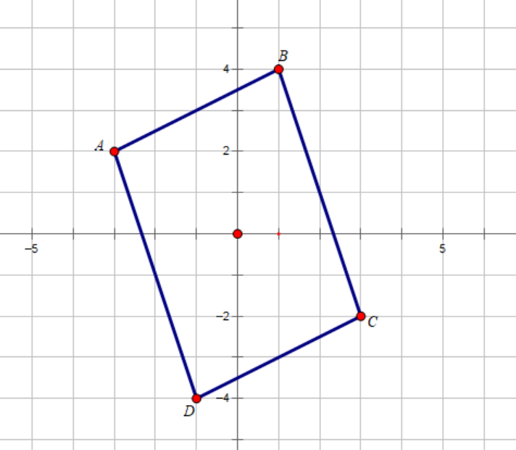

Bài 5. Vẽ tam giác ABC trên mặt phẳng tọa độ, biết . Tính diện tích tam giác ABC.

(đvdt)

